Universidad de San Carlos de Guatemala

Facultad de Ingeniería

Escuela de Ciencias y Sistemas

Proyecto 1

C# to Python

Manual De Usuario

Erick Ivan Mayorga Rodríguez

201901758

**Vista Principal**

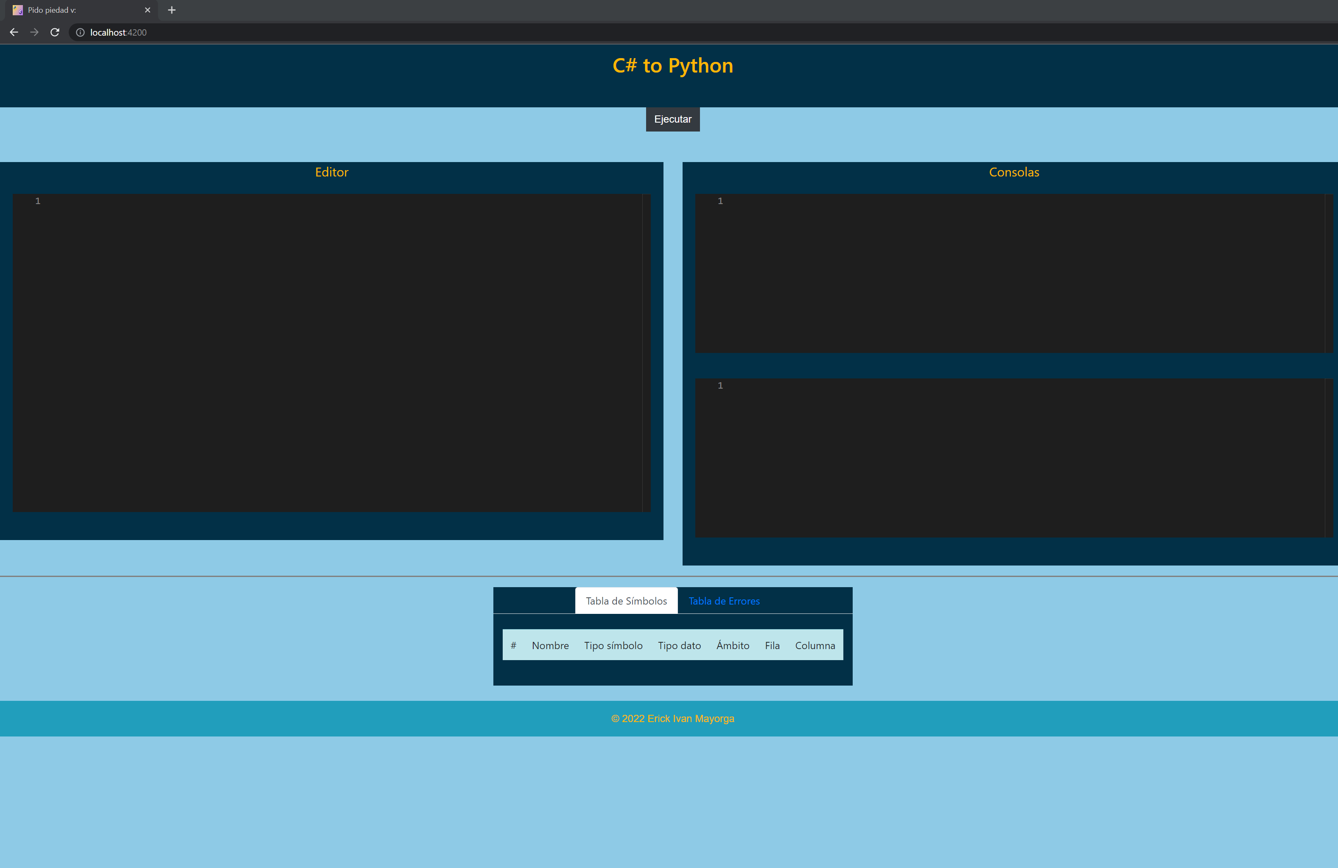

El proyecto cuenta con una vista principal que consta de tres consolas en las cuales una servirá para colocar la información respectiva para su posterior análisis, y las dos en la parte derecha mostrarán las respuestas respectivas de traducción y contenido de impresiones de consola.

Además de esto cuenta con dos tablas dinámicas.

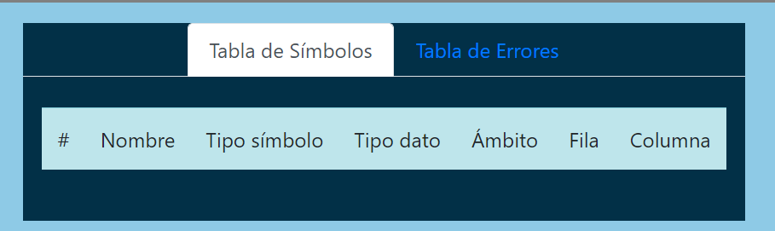

La tabla se símbolos muestra toda la información de los tokens analizados por la gramática.

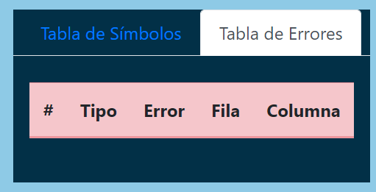

La tabla de errores recupera los errores producidos en el análisis.